**网络变更申请环节**

1. 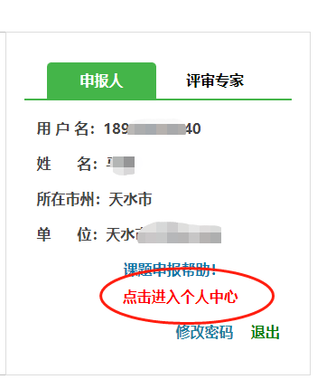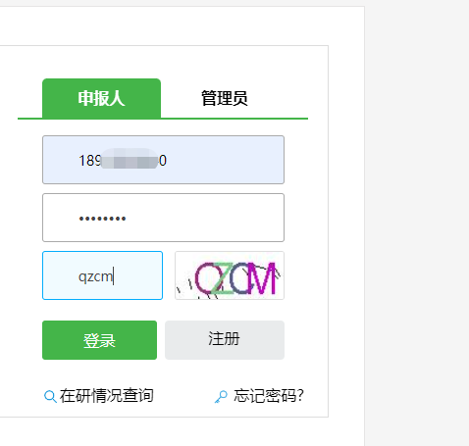**登录后，点击“进入个人中心”**
2. 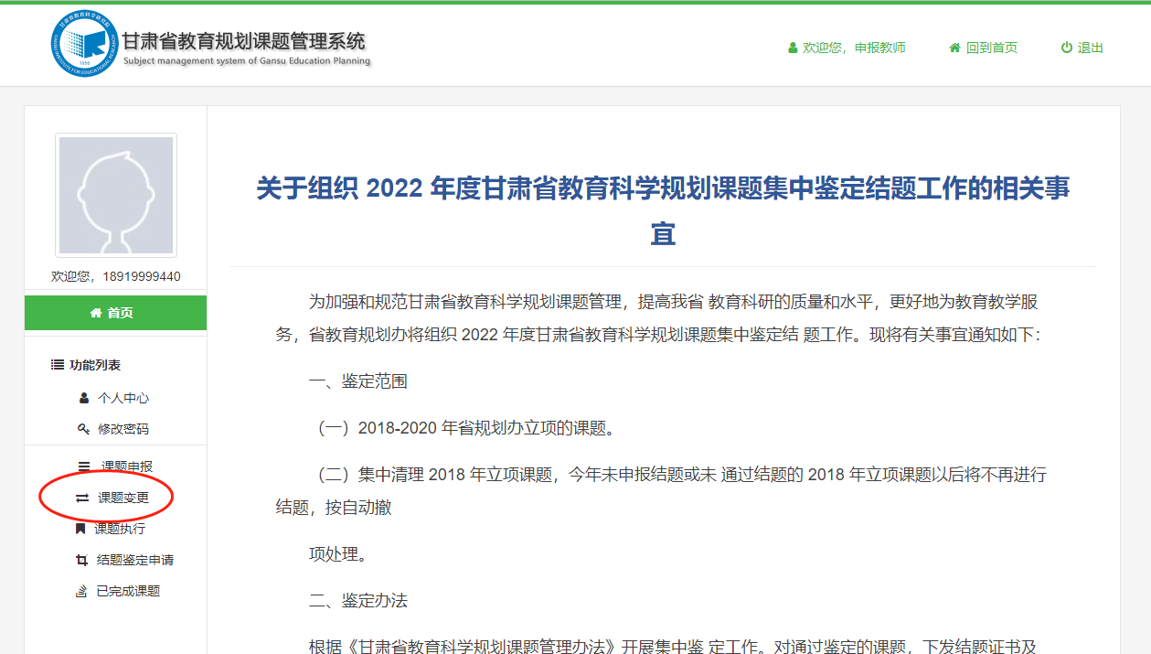**从左侧功能列表中点击“课题变更”**
3. **点击“+选择要变更的课题”，按提示语进行操作**

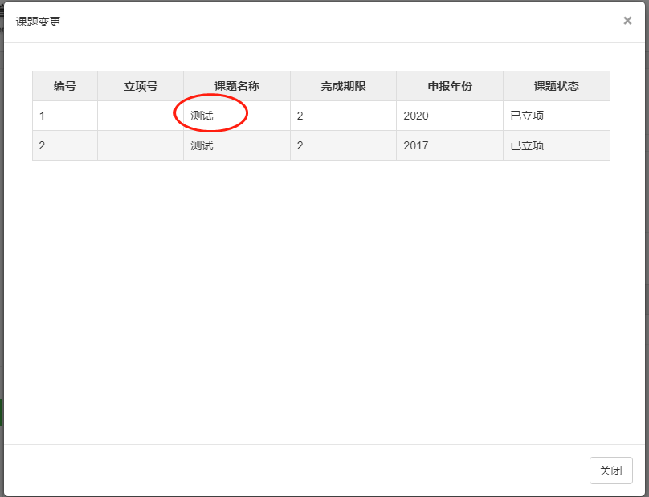**打开课题变更课题选择界面后选择要变更的课题，点击课题名称**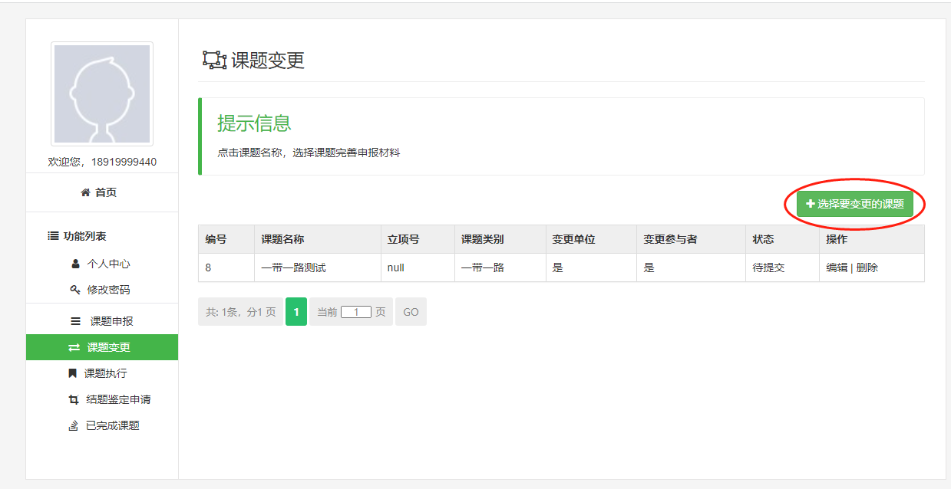

**变更负责人所在单位：先在课题组个人中心里修改完成，然后再勾选课题变更负责人所在单位即可。**

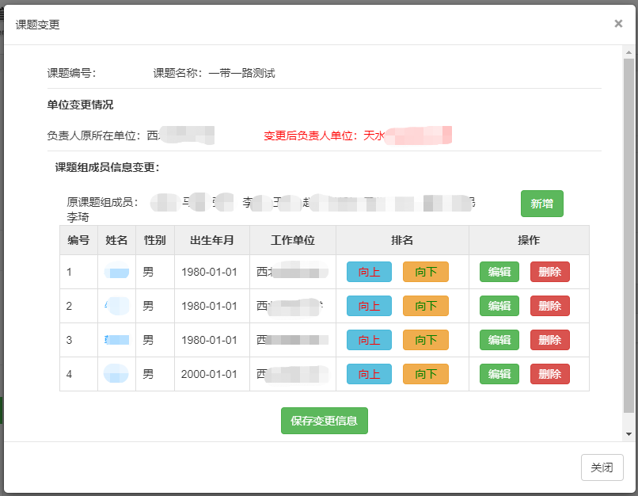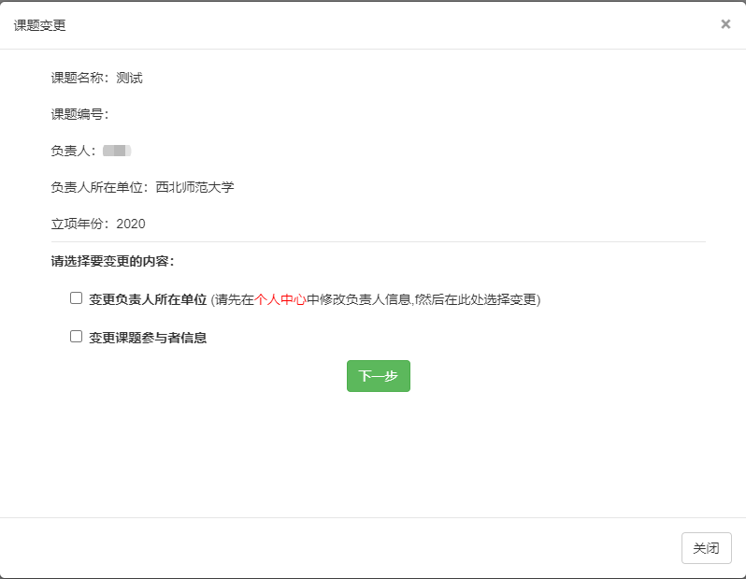**变更参与人：选择要变更的内容，对变更内容进行调整，包括人员名单，人员顺序等。**

1. 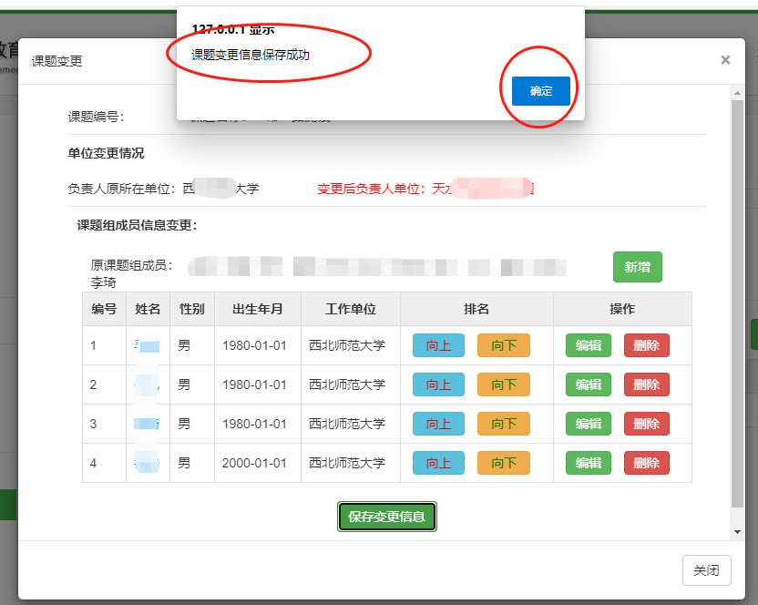**确保变更申请信息填写准确后，点击“保存变更信息”，完成申报**
2. **变更申请平台关闭时间为12月30日晚24时。省教育规划办以平台上传信息为准进行变更审批，出错概不更改。**